本校參加100 年全國中等學校運動會照片集錦（100.04.21.～27.）
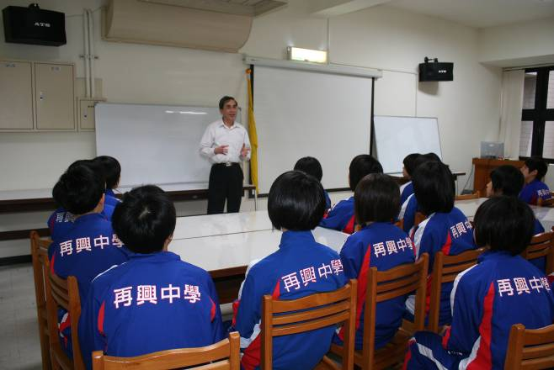 |  | 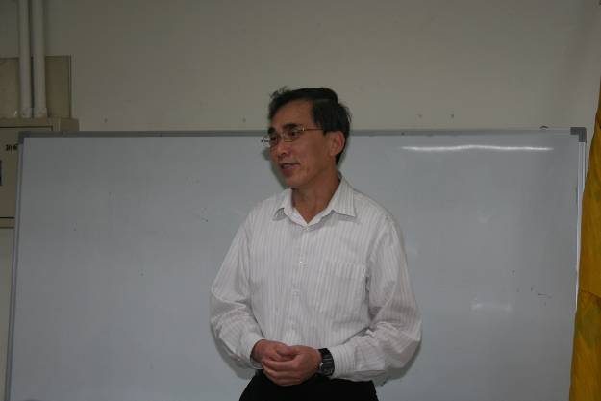
照片1： |  | 照片2：
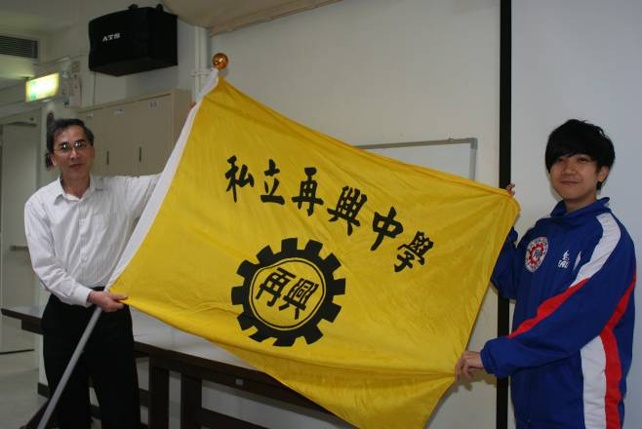 |  | 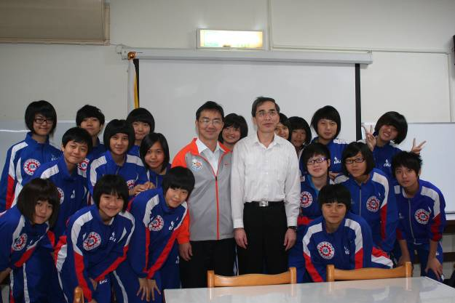
照片3： |  | 照片4：
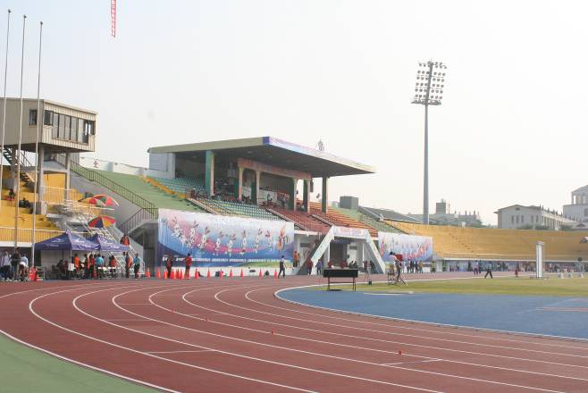 |  | 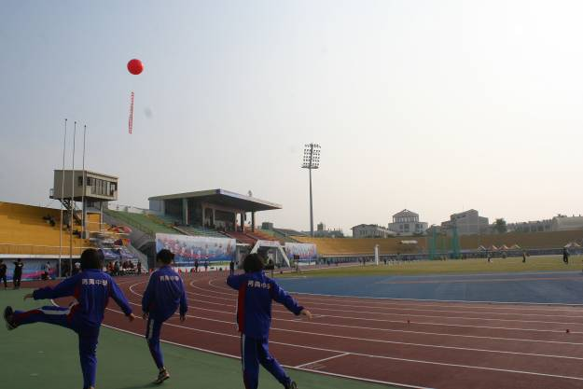
照片5： |  | 照片6：
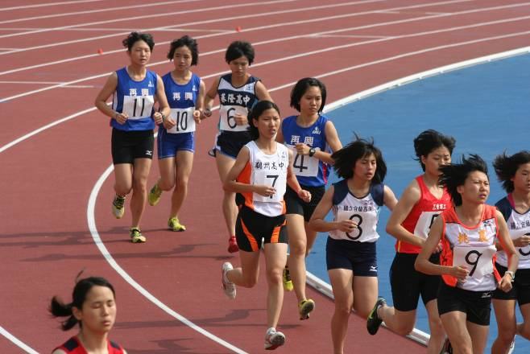 |  | 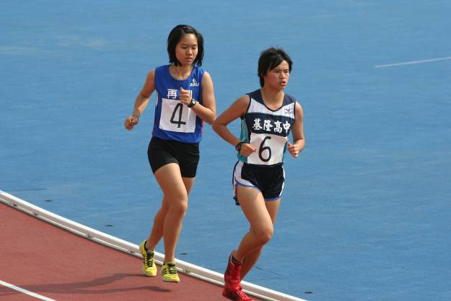
照片7： |  | 照片8：

本校參加100 年全國中等學校運動會照片集錦（100.04.21.～27.）
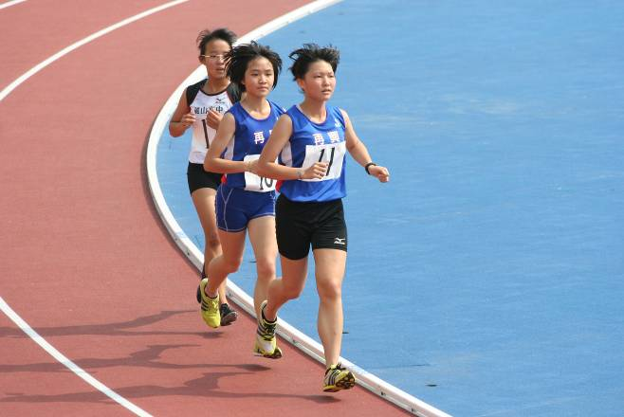 |  | 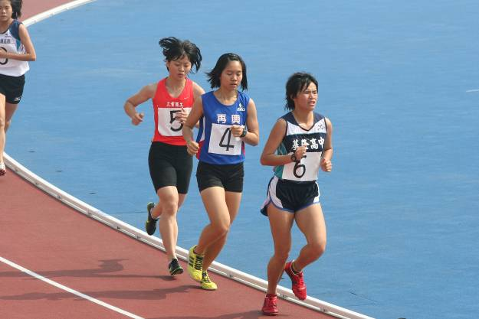
照片9： |  | 照片10：
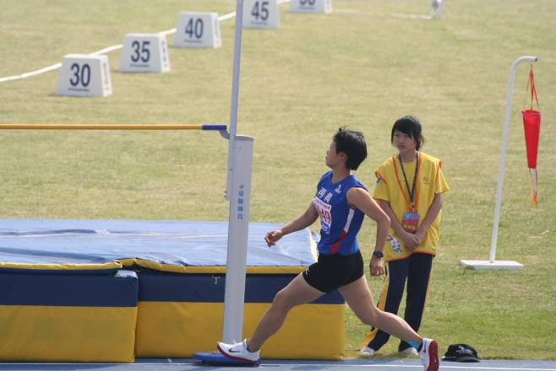 |  | 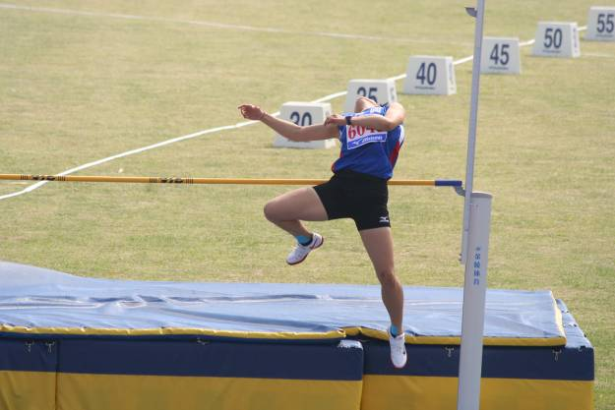
照片11： |  | 照片12：
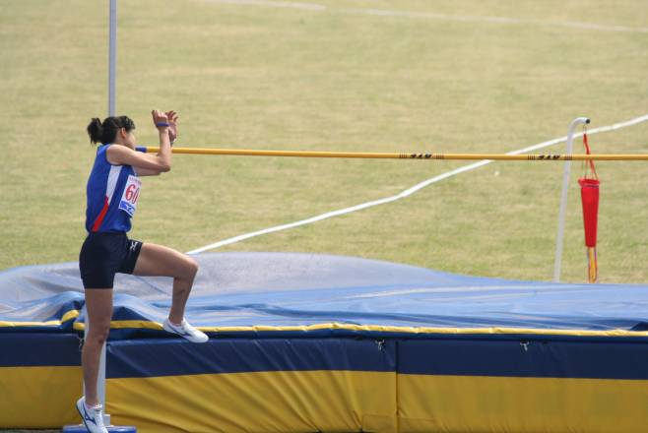 |  | 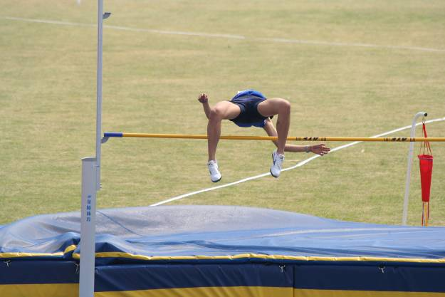
照片13： |  | 照片14：
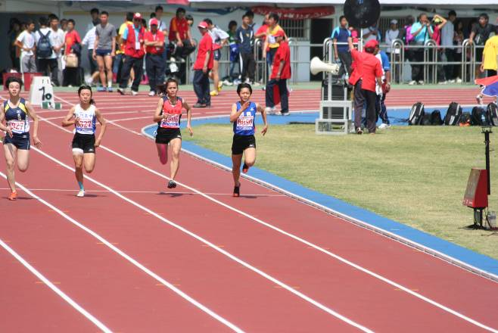 |  | 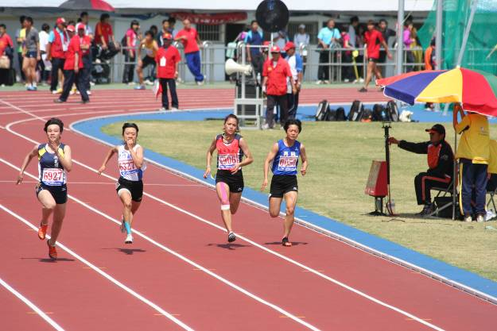
照片15： |  | 照片16：

本校參加100 年全國中等學校運動會照片集錦（100.04.21.～27.）
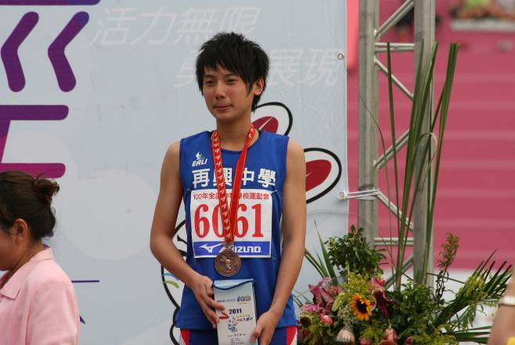 |  | 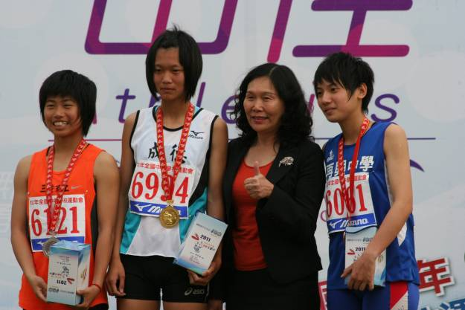
照片17： |  | 照片18：
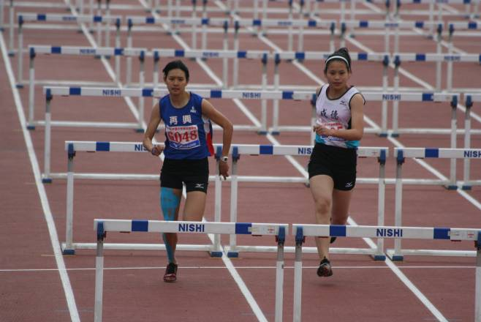 |  | 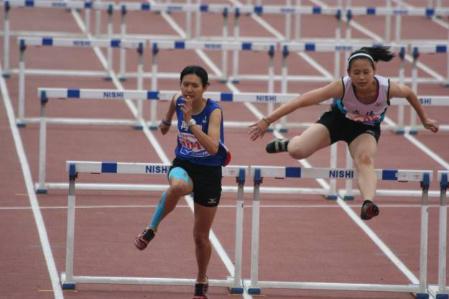
照片19： |  | 照片20：
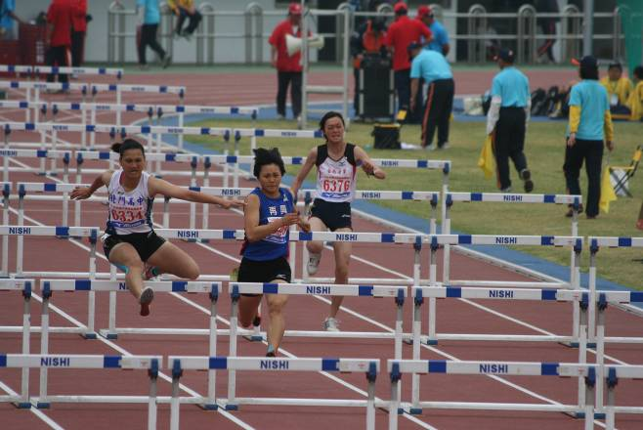 |  | 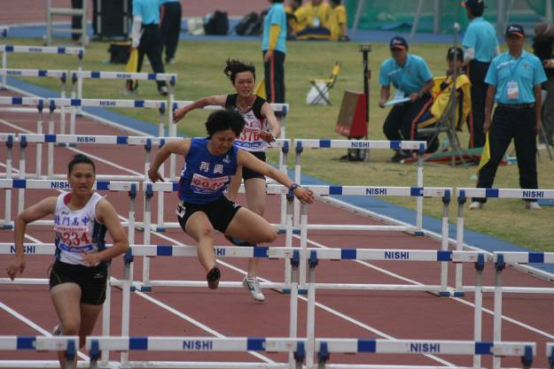
照片21： |  | 照片22：
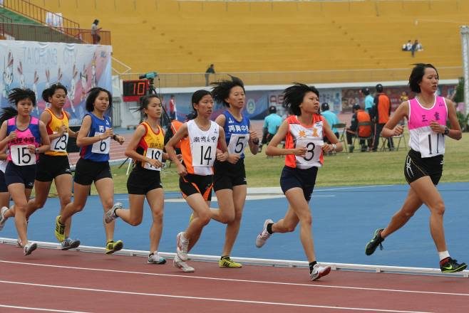 |  | 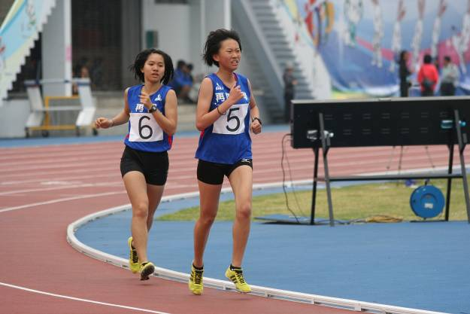
照片23： |  | 照片24：

本校參加100 年全國中等學校運動會照片集錦（100.04.21.～27.）
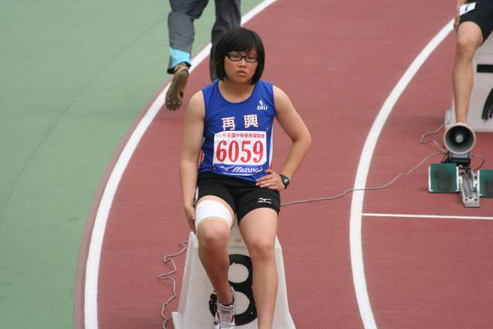 |  | 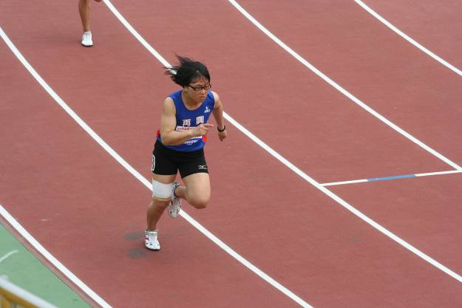
照片25： |  | 照片26：
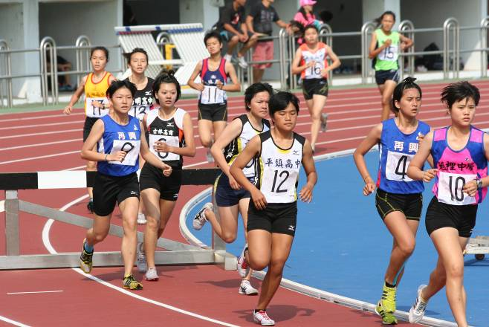 |  | 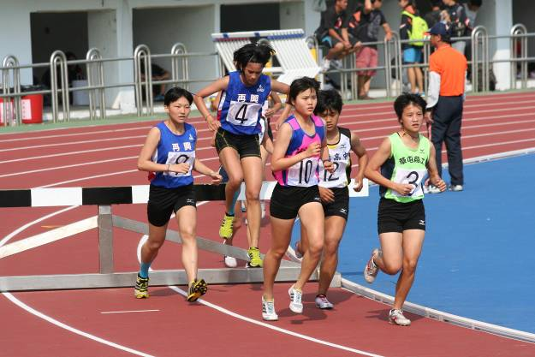
照片27： |  | 照片28：
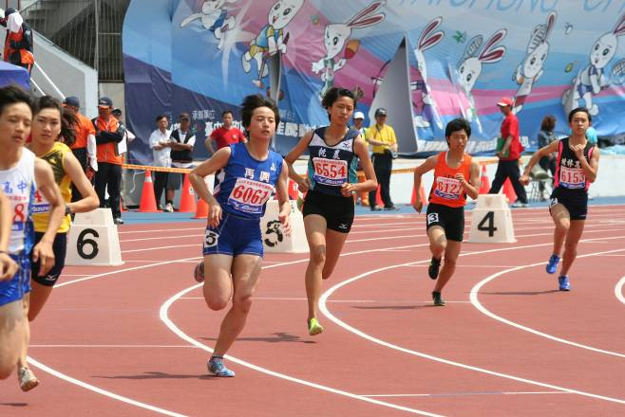 |  | 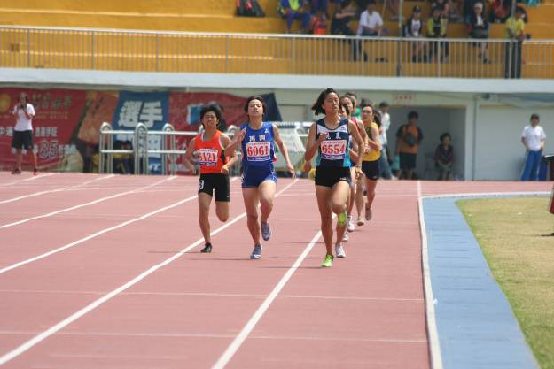
照片29： |  | 照片30：
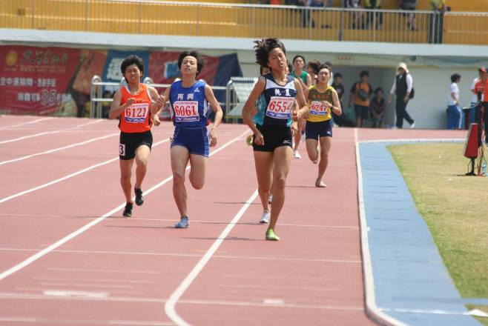 |  | 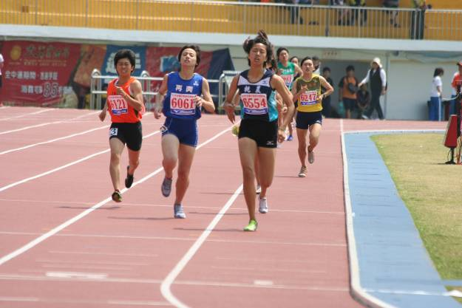
照片31： |  | 照片32：

本校參加100 年全國中等學校運動會照片集錦（100.04.21.～27.）
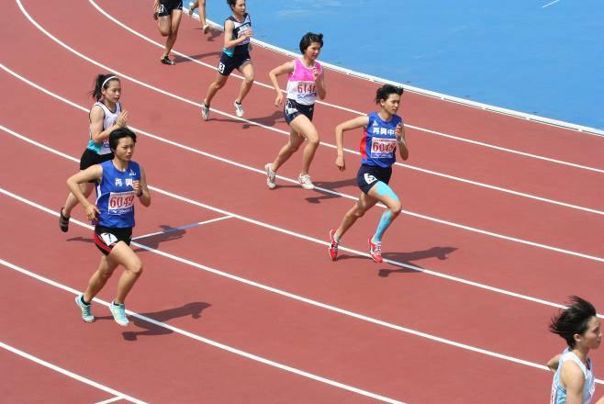 |  | 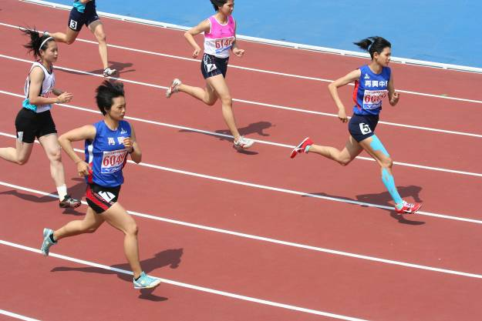
照片33： |  | 照片34：
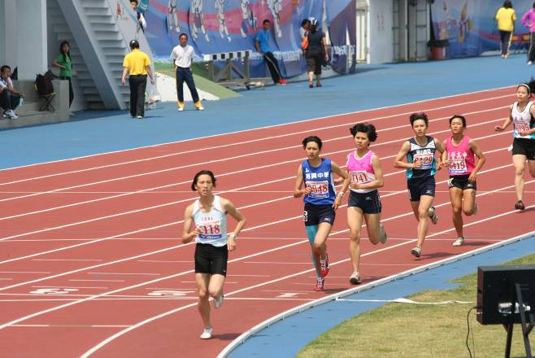 |  | 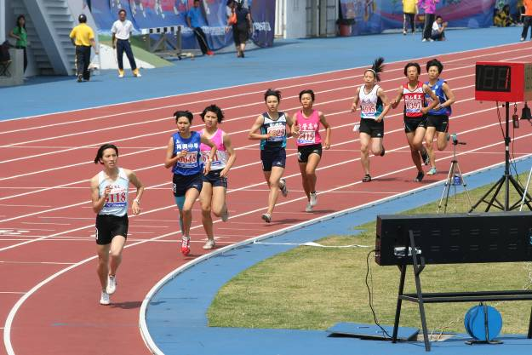
照片35： |  | 照片36：
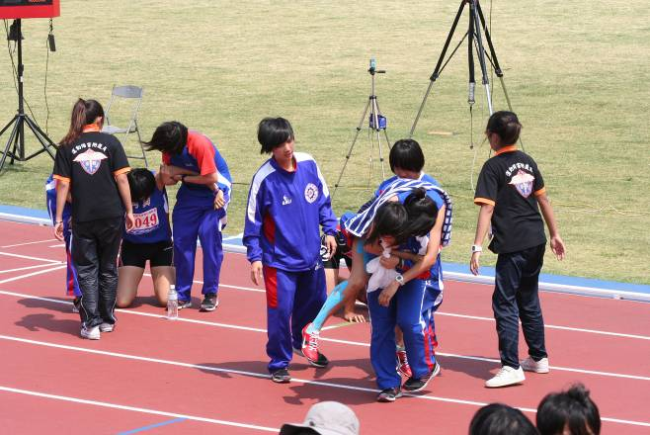 |  | 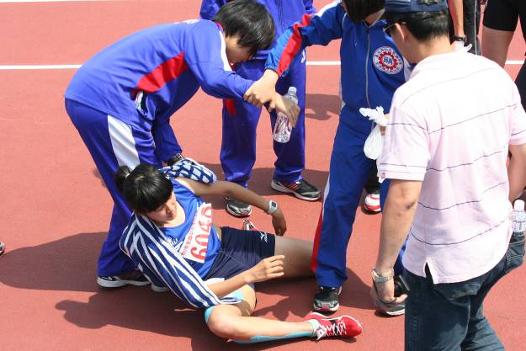
照片37： |  | 照片38：
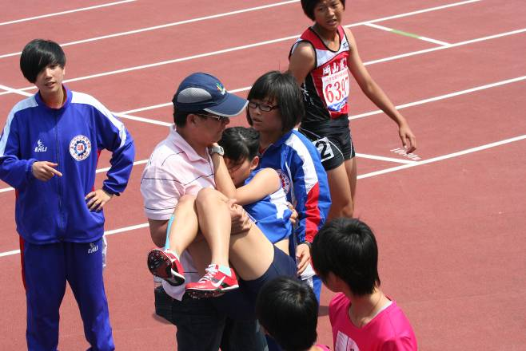 |  | 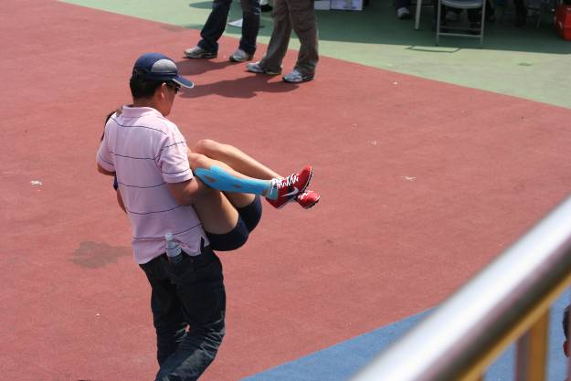
照片39： |  | 照片40：

本校參加100 年全國中等學校運動會照片集錦（100.04.21.～27.）
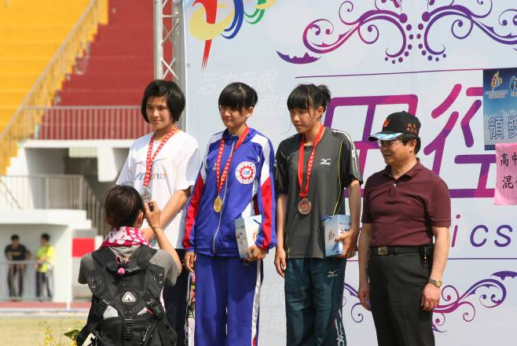 |  | 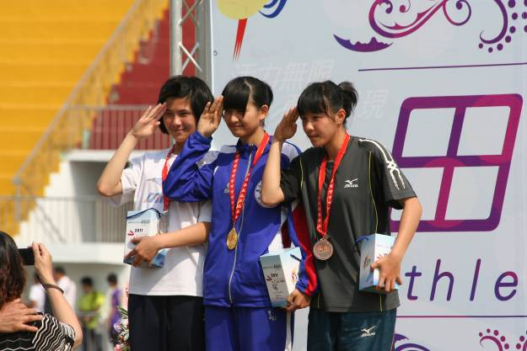
照片41： |  | 照片42：
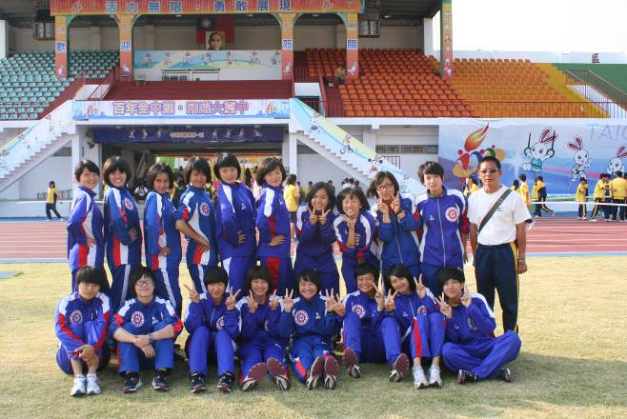 |  | 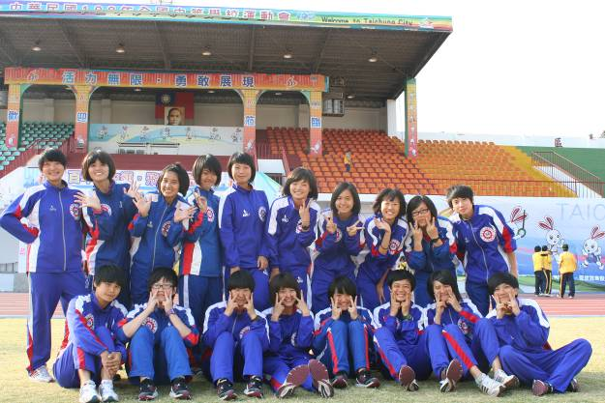
照片43： |  | 照片44：
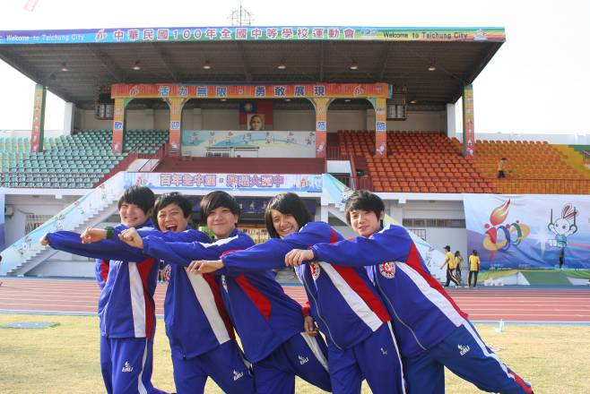 |  | 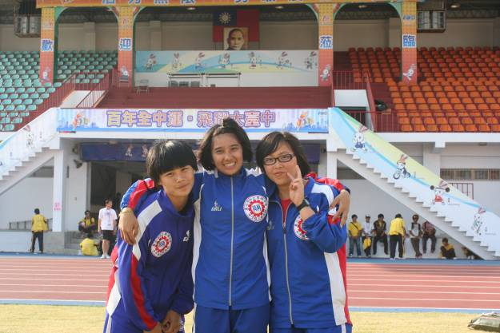
照片45： |  | 照片46：
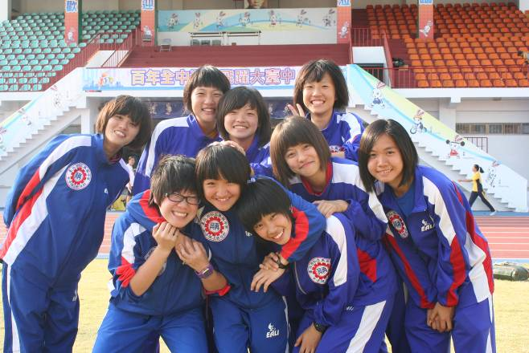 |  | 高女組團體總錦標：第三名  跳高金牌：鄭筠懷  混合運動金牌：鄭筠懷  800公尺銀牌：陳怡嘉  1500公尺銀牌：陳怡嘉  10000公尺銅牌：張芷瑄
照片47： |  | 照片48：

